Mini Hi产品使用手册

人形机器人Mini Hi
使用手册（套件）
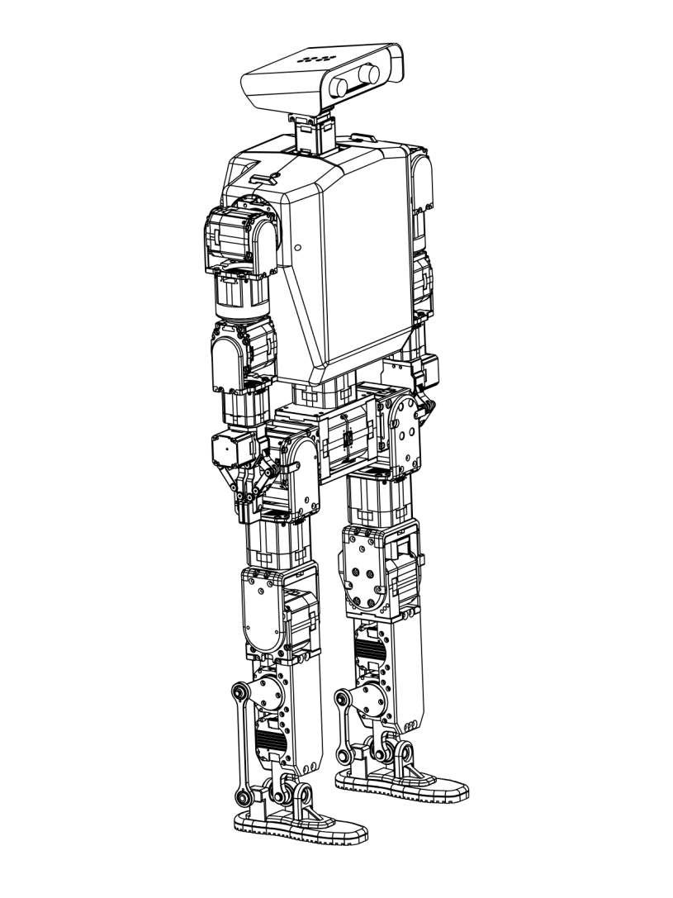



法律声明
- 在使用本产品前,请用户务必仔细阅读本手册,按照本手册内容操作本产品。
- 使用本产品视为您已经阅读并接受与本产品相关的全部条款。
- 如用户违反本手册内容使用本产品，造成的任何财产损失、人身伤害事故，高擎机电将不承担任何责任。
- 用户承诺对自己的行为负责，并对由此产生的后果承担责任。
- 用户承诺仅将本产品用于合法目的，并同意遵守这些条款以及由高擎机电制定的任何相关政策或准则。
- 在法律允许的最大范围内，高擎机电不对本产品作任何明示或默示的保证，包括但不限于特定用途适用性 或不侵权性的保证。在法律允许的最大范围内，高擎机电对用户因未按照本文件使用本产品而导致的任何 损害不承担责任。高擎机电不对任何间接、后果性、惩罚性、附带性特殊或惩罚性损害负责，包括因购 买、使用或无法使用本产品而产生的损害（即使高擎机电已被告知此类损失的可能性）。在法律允许的最 大范围内，高擎机电对您的一切损害、损失和诉讼的总责任(无论是合同还是其他方式）将不超过您购买产 品的金额（如果有）以及支付给高擎机电的金额。
- 本手册在编制时已尽可能地包含各项功能介绍和使用说明。但由于产品功能不断完善、设计变更等，仍可 能与用户购买的产品有不符之处。
- 本手册与实际产品在颜色、外观等方面可能有所偏差，请以实际产品为准。
- 用户使用本产品时必须符合当地法律法规要求，依法使用，不得用于伤害或恐吓他人或动物，或用作武器 以及配武器。任何违反当地法律法规和我们销售条款的行为都将自动使产品保修失效，并不再享有产品更 新服务、修理或更换服务。
- 高擎机电对上述条款有最终解释权，并遵守相关法律法规。高擎机电保留在无需事先通知的情况下更新、 更改或终止这些条款的权利。

安全须知
- 请将机器人放置在平坦稳固的表面上，避免摔倒和损坏。
- 请勿将手指或其他物体插入机器人关节处，以防止夹伤。
- 避免将机器人放置在潮湿或多尘的环境中，以防电子元件受损。
- 为延长产品使用寿命，请勿长时间在高温、高压环境中使用本产品。
- 使用机器人时（特别是当机器人没有受到防护架和防护绳的保护时），需确保机器人保持在视线范围内， 机器人务必与人群（特别是老弱病残孕）障碍物、复杂地面、水体和其他物体保持安全距离!
- 机器人不防水，请勿在潮湿的地面、雨雪天气下中使用。
- 机器人不防尘，请勿在砾石或多尘环境中使用。
- 请勿在恶劣天气中使用，如雾、雪、雨、闪电、沙尘暴、风暴、龙卷风等。
- 请勿在电磁干扰环境下使用，包括但不限于高压输电线路、高压变电站、移动电话基站和电视广播信号 塔。
- 请勿在有较多无线通讯设备工作的场景下使用。
- 控制者的控制熟练程度各异，为了保证稳定性请在平坦的开阔环境中使用。
- 请勿突然用力推动或踢击机器人，以免因此导致跌落并损坏，保修将不予覆盖。
- 如需长时间待机，请将机器人吊装在防护架上。
- 当电量过低时或电机过热时，请及时停止并关闭机器人。
- 机器人仅限14周岁以上人士使用。
- 机器人不可由身体、感官或智力残障人士以及无相关经验、技术、知识的人士使用。
- 所有机器人的部件和配件必须按照《使用手册》进行正确安装与使用，安装与使用不当可能会带来使用风险。
- 在使用前检查锂电池和电源适配器是否有损坏。禁止在锂电池或电源适配器损坏时使用产品。
- 产品内部和电源适配器含有带电部件，请勿将其浸入水中或其他液体中进行清洗。使用干抹布擦拭机身和 摄像头等传感器后，待其彻底干燥后再使用。
- 请使用原装电源适配器，不要使用非官方电源适配器，否则可能导致锂电池起火。
- 请按照说明书的指导进行充电，不正确的充电可能会损坏电池。
- 充电过程中，如有异味、冒烟、发热、变色、变形，立即将充电器接口从机器人身体拔出并停用机器人。
- 电池泄漏，电解液进入眼睛时，请不要揉擦,应用清水冲洗眼睛,并立即送医治疗。

1 产品和主控盒子介绍
Mini Hi 是由高擎机电推出的一款具有23自由度的双足人形机器人，支持二次开发，为开发者提供了一个性能优越且易于扩展的机器人平台。
操作系统：Ubuntu_20.04_desktop_arm
ROS版本：ros-noetic-desktop
用户名：hightorque
密码：ht

2 配件介绍
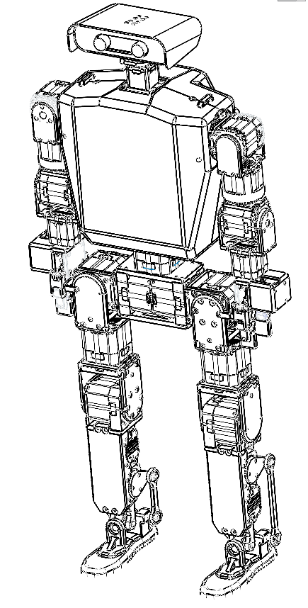  机器人整机  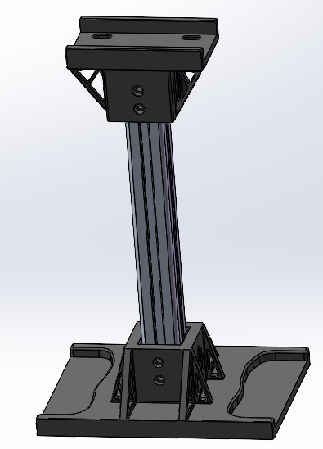  调试架  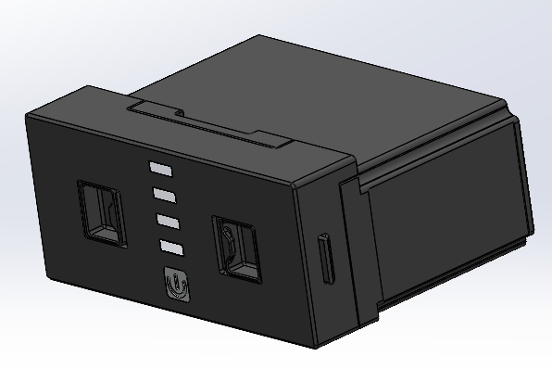  电池  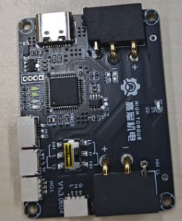  USB转CAN FD 调试板 1个 | 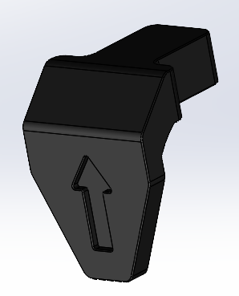  膝关节零位  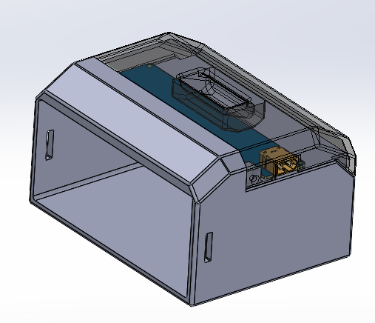  充电仓  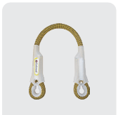  安全挂绳 1根  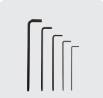  内六角扳手 1套  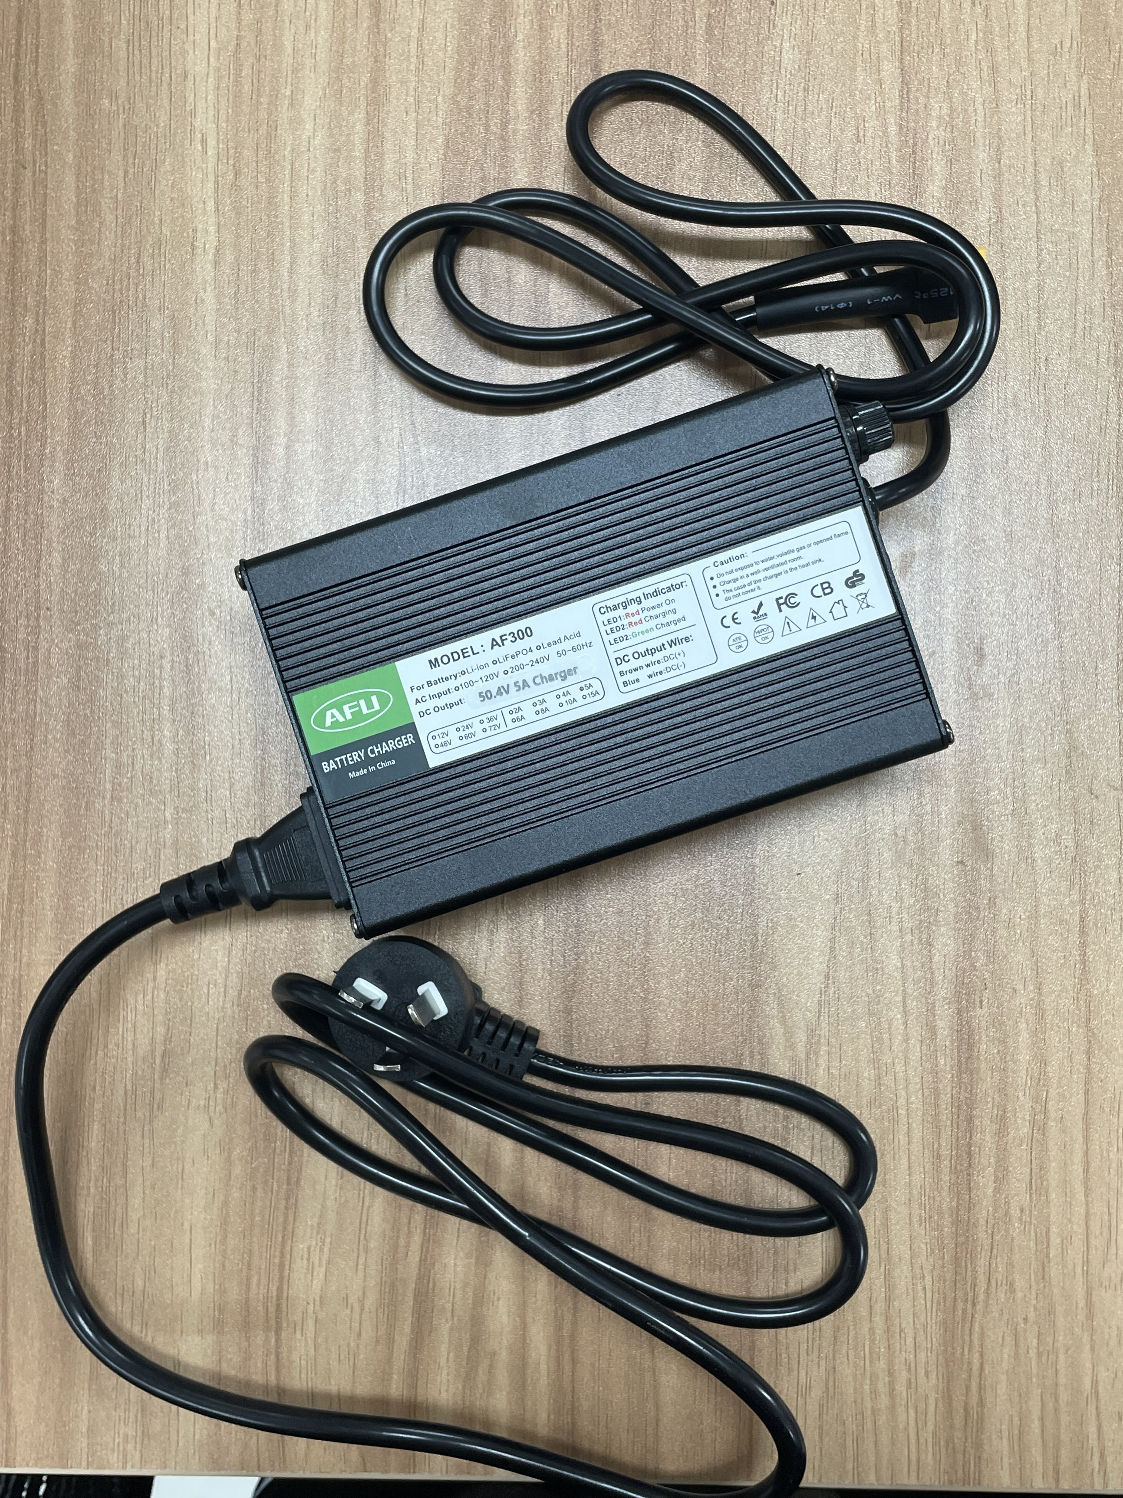  充电器 1个 | 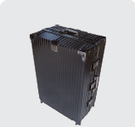  拉杆行李箱 1个  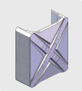  膝关节零位块 2个  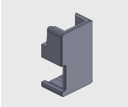  末端零位块 2个  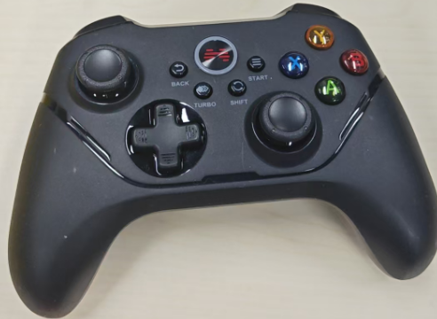  手柄 1个  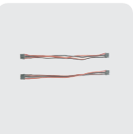  XT 30 (2+2) 线材 2根

3 机器人快速启动步骤
3.1 机器人初始位姿与姿态矫正
该操作请将姿位调至正确状态，并将机器人放置零位支架上,以下是具体步骤：
（1）准备零位支架和膝关节零位块:从包装中取出零位支架（带有标识箭头）和两个膝关节零位块。
（2）摆放机器人:将机器人双腿分开适当角度，稳固地放置在零位支架上。
（3）放置髋部关节:将机器人的髋部两个电机置于零位支架上端，对齐后放入槽中。
（4）调整脚掌位置:将机器人双腿向中间收拢，使脚掌前后及内侧贴紧零位支架下部槽中的对应边。
（5）安装膝关节零位块:将膝关节零位块下部槽口嵌入腿部指定位置，然后向上推，使膝关节被锁紧。
完成以上步骤后，机器人处于待启动状态。
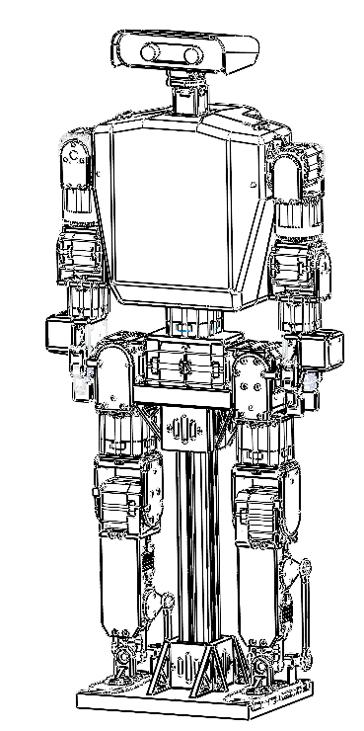

3.2 启动机器人
（1）电池安装方法：电池上有两个卡扣结构，同时用力夹紧 两个卡扣，按下图所示方向插入电池 仓，推到最深处让两个卡扣松开，使之 锁紧到电池仓，即可将电池安装在机器人电池仓中
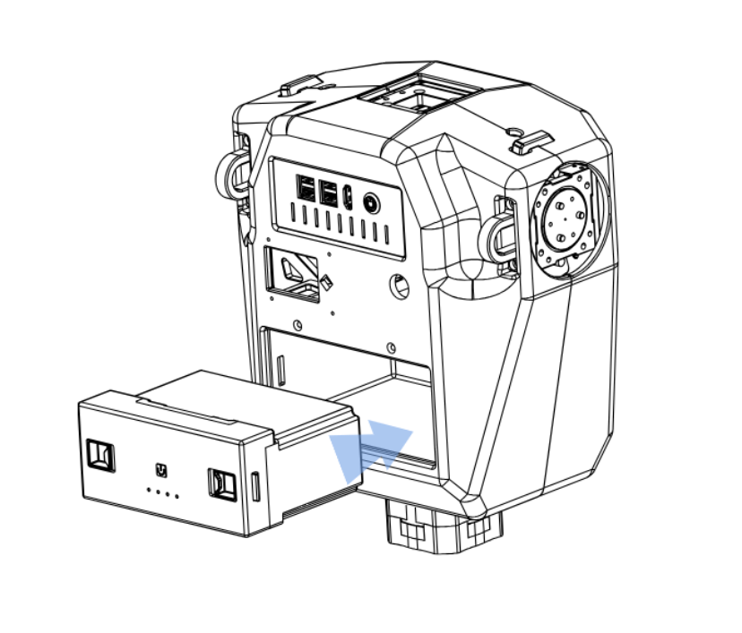
（2）启动电池：在设备处于睡眠模式时，启动电池，请按照以下步骤操作：短按电池按钮一次，在短按后的一秒内，长按电池按钮， 持续时间需超过1秒。
（3）启动模组开关（大按钮）：短按关节模组开关，红色指示灯亮起即可。
（4）启动主控系统（小按钮）：长按3s启动主控系统开关，红色指示灯亮起 （约20s后即可配对手柄）。
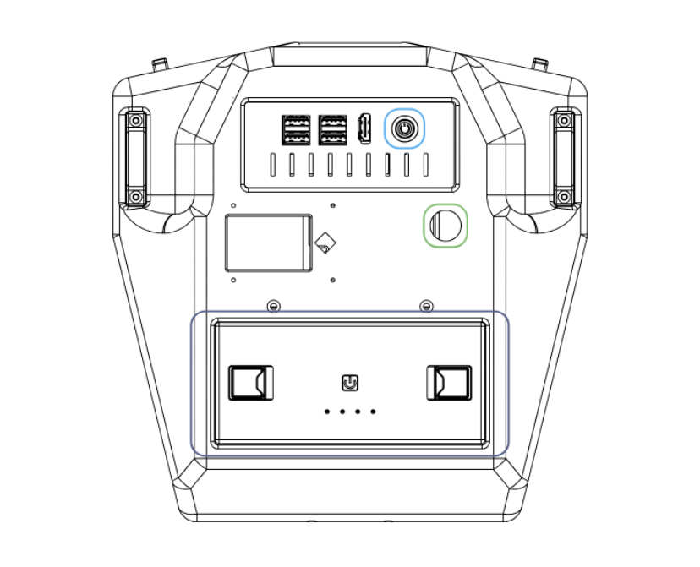
（5）手柄配对：给机器人上电后，将遥控器手柄的无线接收器插入机器人外置的任意USB接口上，大约20s后按下手柄开始（北通）按键
（6）配对完成：当手柄震动片刻同时侧边LED亮起，则表示配对成功
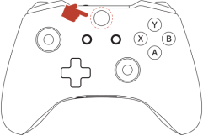
（7）基本按键操作说明
- 前后移动：左摇杆（LS），上推摇杆时机器人前进，下推摇杆时机器人后 左右平移：左摇杆（LS），左推摇杆时机器人向左平移，右推摇杆时机器 人向右平移
- 转向与偏航：右摇杆（RS），左推摇杆时机器人向左偏航，右推摇杆时机 器人向右偏航
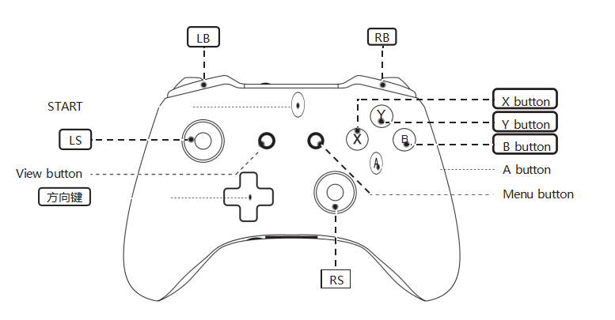
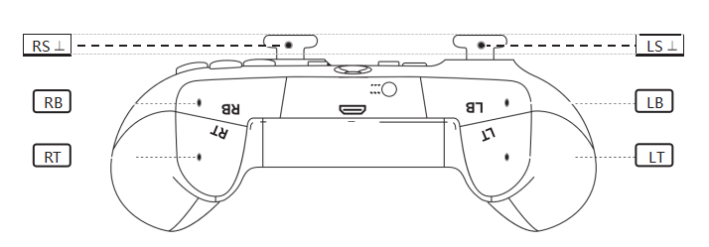
（8）关机：先短按关节模组开关（大按钮），红色指示灯熄灭即可；然后长按3s启动主控系统开关（小按钮），红色指示灯熄灭;最后关闭电池，短按电池按钮一次，在短按后的一秒内，长按电池按钮， 持续时间需超过1秒。
（9）取下电池：同样的，同时用力夹紧两个卡扣结构随后抽出电池即可取下（注意操作中电池要断电）

4 主控硬件系统说明
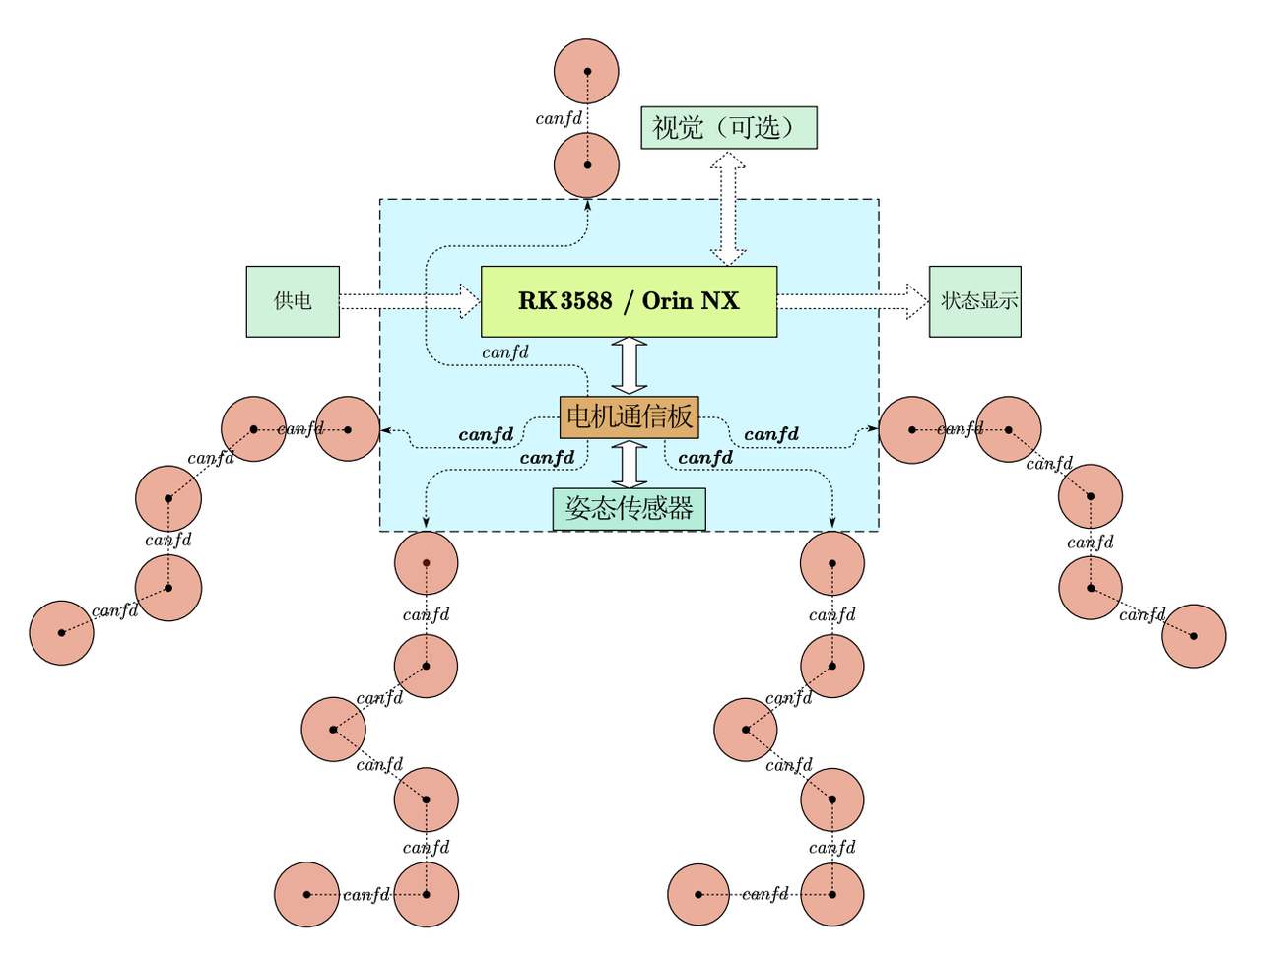
(1)主控硬件系统
- 主控参数：
- CPU: 八核64位（四核A76+四核A55）最高2.4GHz
- GPU: ARM Mali-G610
- NPU: 6T
- 内存：16GB
- 外部接口：
- 电源开关：主控开关*1、电源开关*1
- USB2.0 * 2
- USB3.0 * 2
- HDMI
(2)电池
- 48V BMS：
- 额定电压：48V
- 额定电流10A
- 峰值电流：50A（<5s）
- 额定容量：5000mAH
(3)姿态传感器IMU
- 元生 YIS130（https://www.yesense.com/yis130）
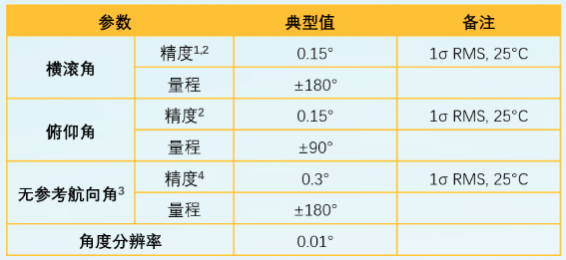
(4)深度相机
相机型号参数信息参考https://www.intelrealsense.com/depth-camera-d435i/
(5)外置接口使用说明
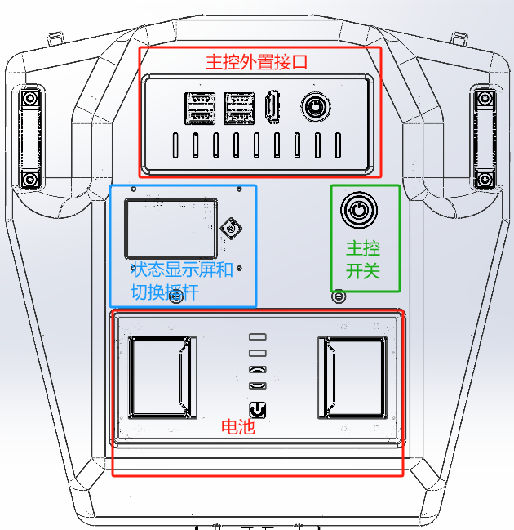

- 主控开关：
通电：短按下开关按钮即可打开关节模组电源，打开后开关灯光亮起
断电：短按下开关按钮即可关闭关节模组电源，关闭后开关灯光熄灭
- 主控电脑：
通电：长按电源按键3秒以上随后放开即可，打开时开关灯光亮起
断电：长按电源按键3秒以上随后放开即可，关闭后开关灯光熄灭
- HDMI接口：
可外接显示器，运行桌面系统。
- USB接口:
提供两个USB3.0和两个USB2.0，可连接鼠标键盘等外设。

5 电池检查与充电
5.1 电池电源的使用和功能
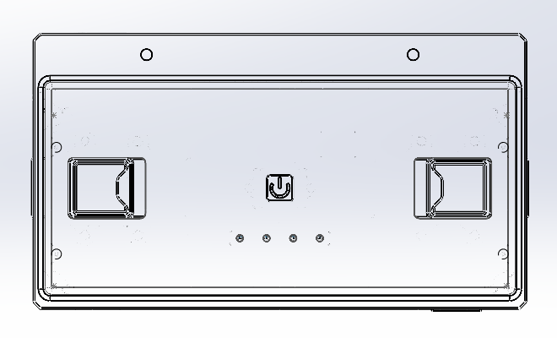
- 电池电源及功能： 电池适配了BMS电池管理系统，可对电池进行监控、过流保护、同时可以避免过 充和过放的现象发生，电池上有状态指示灯及功能按键，使用方法如下：
- 启动电池：在设备处于睡眠模式时，如需启动电池，请按 照以下步骤操作：短按电池按钮一次， 在短按后的一秒内，长按电池按钮， 持续时间需超过1秒。
- 查看电池状态：按照以上操作步骤，即可成功启动电池。此时电 池指示灯由左至右又由右至左闪烁，最后显示 电量，且在工作模式下表示电量的最后一个指 示灯会闪烁。电池未启动时，短按电池按钮，即可显示当前电量（四个灯柱分别表示0，25%，50%， 75%，100%）。
- 关闭电池：工作模式下，短按电池按钮且在一秒内长按 （超过1秒）电池按钮，电池进入睡眠模式，此时电池电量指示灯从右至左逐个熄灭。此外，电池在工作模式下输出电流小于0.05A且超过 一分钟会自动进入睡眠模式。
5.2 安装方法
电池上有两个卡扣结构，同时用力夹紧两个卡扣，按上图所示方向插入充电仓，推到最深处让两个卡扣松开，使之锁紧到充电仓，即可将电池安装在充电仓中。
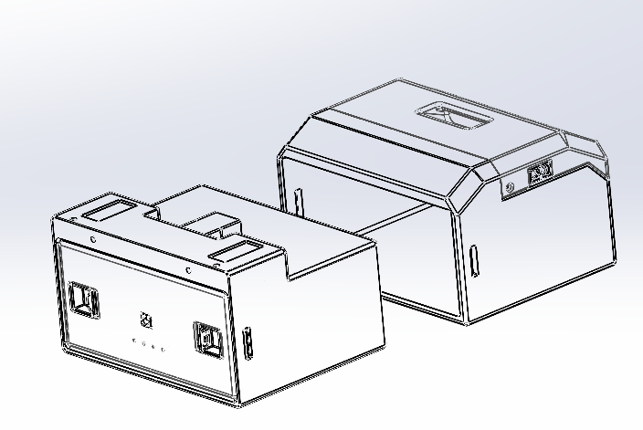
5.3 电池充电
进入充电模式：本产品电池采用BMS健康管理，需要将电池电源打开，随后BMS会自动 识别工作状态进入充电模式
电池电量显示：电池上有4个灯柱，分别对应4个电量百分比，
- 充电过程中灯柱会依次被点亮
- 充满电时电池自动断电，所有灯柱全部熄灭
确认机器人外观无损坏后，需要为机器人安装电池。机器人在运输过程中，电池和机器人是分开放置 的，请在第一次使用电池前先给电池充电。

6 训练算法和真机部署
在代码仓库https://github.com/HighTorque-Robotics/footstep_rl进行小Hi的训练和仿真环境的验证，导出onnx策略后，之后通过sim2real_master_Hi包里的covert_to_rknn.python脚本将策略转换成格式为rknn推理策略，首先进入covert_to_rknn.py中。
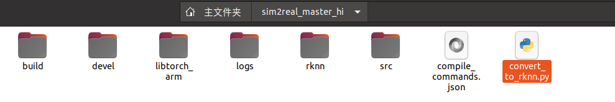
在下列三行注释下进行文件路径设置
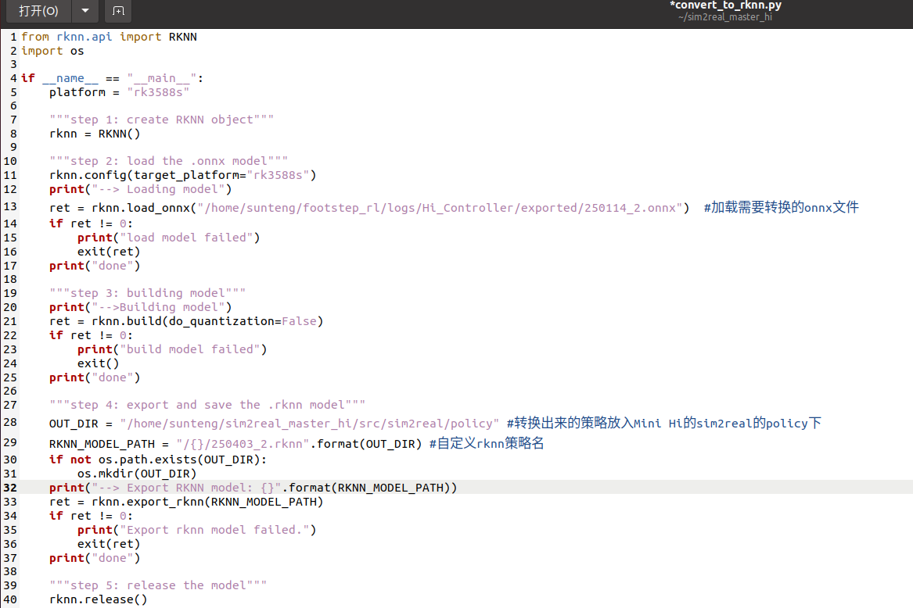
安装核心工具链rknn-toolkit2工具包：pip install rknn-toolkit2 ，然后运行python covert_to_rknn.python，进行文件转换
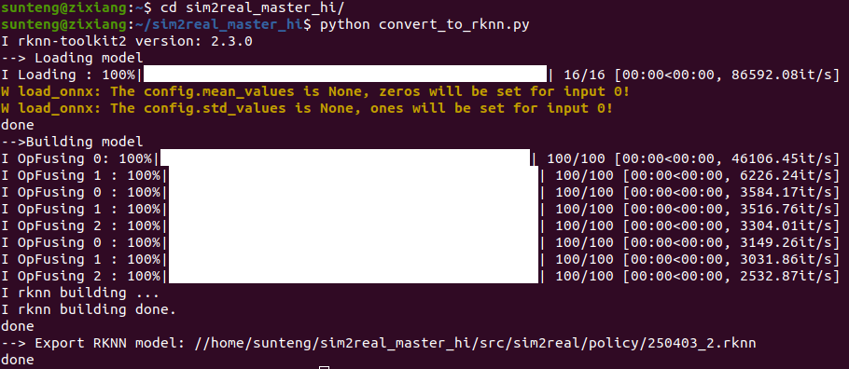
转换出来的策略在/home/sunteng/sim2real_master_hi/src/sim2real/policy下的250403_2.rknn
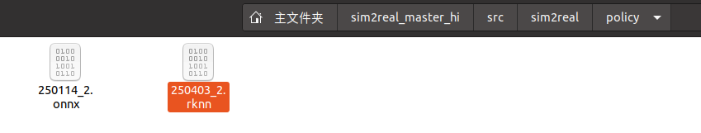
进入config.yaml中，配置模型文件
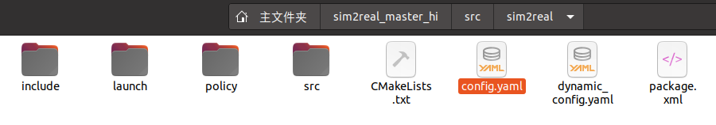
在第7行将policy_name改为自己转换得到的rknn策略名：250403_2.rknn
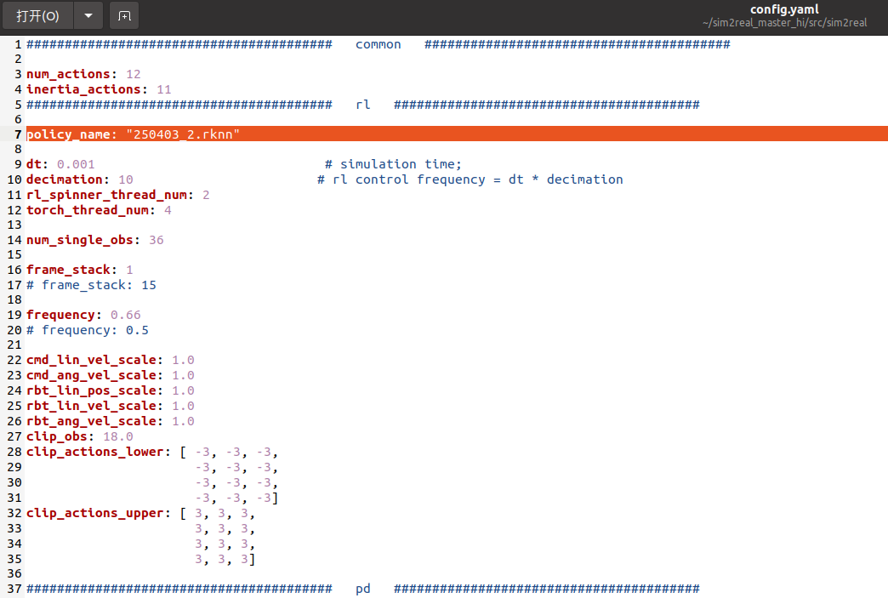
通过HDMI线接上显示器和终端接口，在上位机上依次运行：
cd sim2real_master_Hi
source devel/setup.bash
roslaunch sim2real_master joy_control.launch
注：自定义推理配置（如果没有增加自由度就不需要更改）
(1)二次开发加了自由度之后相应函数的变动，如果没有自由度增加就不需要更改
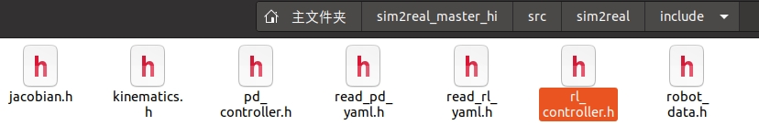
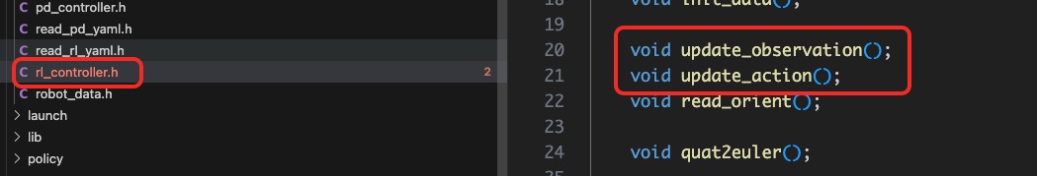
(2)在 sim2real_master_hi/src/sim2real/src 中需要注意和研究 rl_controller.cpp 中的这两个处地方 update_observation 和 update_action
